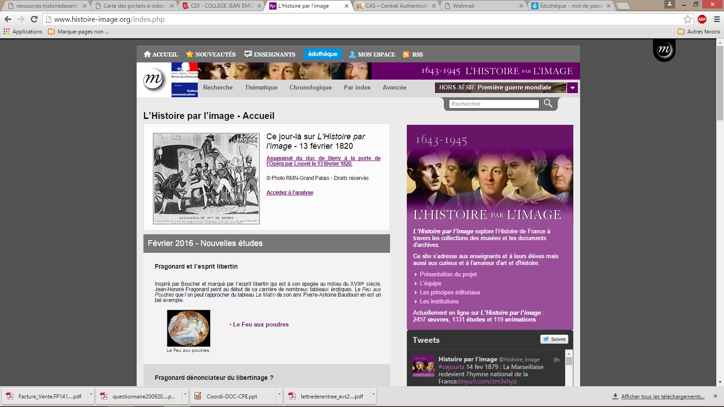

L'histoire racontée par des images, des tableaux, des affiches…

http://www.histoire-image.org/

